**Colegio Parroquial Santo Cura de Ars**

**Taller ética grado cuarto**

**Valor de la laboriosidad**

***La laboriosidad*** no significa únicamente "cumplir" con un trabajo, también implica el ayudar a quienes nos rodean en el trabajo, la escuela, e incluso durante nuestro tiempo de descanso; los padres velan por el bienestar de toda la familia y el cuidado material de sus bienes; los hijos además del estudio proporcionan ayuda en los quehaceres domésticos Al mantenernos en constante actividad, adquirimos una mayor capacidad de esfuerzo, nos hacemos más responsables y llevamos una vida con orden; conscientes que la laboriosidad no es un valor para lucirse en un escaparate, sino un medio para ser más productivos, eficientes y participativos en todo lugar.

|  |  |  |
| --- | --- | --- |
|  |  |  |
|  |  |  |

* Características de una persona laboriosa:

______________________________________________________­­­­­__________________

________________________________________________________________________

________________________________________________________________________

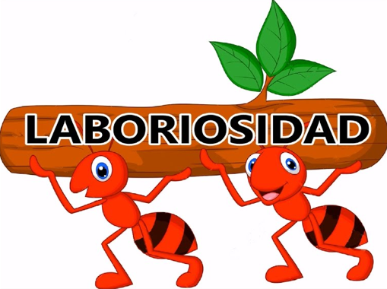________________________________________________________________________

________________________________________________________________________

________________________________________________________________________

________________________________________________________________________

________________________________________________________________________

________________________________________________________________________

* Del cuento La cigarra y la hormiga, cual personaje le gustaría ser y por qué.

________________________________________________________________________

________________________________________________________________________

________________________________________________________________________

________________________________________________________________________

________________________________________________________________________

________________________________________________________________________

________________________________________________________________________

________________________________________________________________________